**Final Project Report**

CSC572 Advanced Database Concepts

Camron Khan

**Time Log:**

1. 10/3/17, 3 hours, Started and completed the Entities, Attributes, Functional Dependencies, Primary Keys, and Special Restrictions sections
2. 10/5/17, 2 hours, Started and completed the DBDL 3NF and Data Structure Diagram sections
3. 10/7/17, 2 hours, Made changes to DBDL based on user feedback
4. 12/2/17, 5 hours, Create queries, forms, reports, and switchboard for Part 2 of the project
5. 12/3/17, 5 hours, Compiled developed ID rational and security plan in additional to compiling assets into the final report

**Entities:**

1. Order
2. OrderLine
3. Customer
4. SalesRep
5. ItemClass
6. Part
7. Warehouse
8. Inventory
9. Manufacturer

**Attributes:**

1. OrderID
2. OrderDate
3. OrdererType
4. OrderLineQuantity
5. OrderLineQuotedPrice
6. CustomerID
7. CustomerName
8. CustomerStreet
9. CustomerCity
10. CustomerState
11. CustomerZip
12. CustomerBalance
13. CustomerCreditLimit
14. SalesRepID
15. SalesRepFirstName
16. SalesRepLastName
17. SalesRepStreet
18. SalesRepCity
19. SalesRepState
20. SalesRepZip
21. SalesRepCommissionRate
22. ItemClassID
23. ItemClassDescription
24. PartID
25. PartDescription
26. PartPrice
27. PartCost
28. WarehouseID
29. WarehouseDescription
30. InventoryQuantity
31. ManufacturerID
32. ManufacturerName

**Functional Dependencies:**

1. OrderID 🡪 OrderDate, OrdererType, CustomerID
2. (OrderID, PartID) 🡪 OrderLineQuantity, OrderLineQuotedPrice
3. CustomerID 🡪 CustomerName, CustomerStreet, CustomerCity, CustomerState, CustomerZip, CustomerBalance, CustomerCreditLimit, SalesRepID
4. SalesRepID 🡪 SalesRepFirstName, SalesRepLastName, SalesRepStreet, SalesRepCity, SalesRepState, SalesRepZip, SalesRepCommissionTotal, SalesRepCommissionRate
5. ItemClassID 🡪 ItemClassDescription
6. PartID 🡪 PartDescription, PartPrice, PartCost, ManufacturerID
7. WarehouseID 🡪 WarehouseDescription
8. (WarehouseID, PartID) 🡪 InventoryQuantity
9. ManufacturerID 🡪 ManufacturerName

**Primary Keys:**

1. OrderID
2. (OrderID, PartID)
3. CustomerID
4. SalesRepID
5. ItemClassID
6. PartID
7. WarehouseID
8. (WarehouseID, PartID)
9. ManufacturerID

**Special Restrictions:**

1. Legal values for the OrderedByType column in the Order table are ‘customer’ and ‘sales rep’
2. Legal values for the ItemClassDescription column in the ItemClass table are ‘hand tools’, ‘power tools’, ‘safety equipment’, and ‘miscellaneous equipment’
3. The total number of units on hand for a given part is calculated by summing the quantity of that part at each warehouse
4. The total on-hand value for a given part is calculated by multiplying that part’s total number of units on hand by that part’s cost
5. The SalesRepCommissionRate must be between 0 and 100 inclusive

**DBDL 3NF:**

1. Order(OrderID, OrderDate, OrdererType, CustomerID)

FK CustomerID 🡪 Customer

1. OrderLine(OrderID, PartID, OrderLineQuantity, OrderLineQuotedPrice)

FK OrderID 🡪 Order

FK PartID 🡪 Part

1. Customer(CustomerID, CustomerName, CustomerStreet, CustomerCity, CustomerState, CustomerZip, CustomerBalance, CustomerCreditLimit, SalesRepID)

FK SalesRepID 🡪 SalesRep

1. SalesRep(SalesRepID, SalesRepFirstName, SalesRepLastName, SalesRepStreet, SalesRepCity, SalesRepState, SalesRepZip, SalesRepCommissionTotal, SalesRepCommissionRate)
2. ItemClass(ItemClassID, ItemClassDescription)
3. Part(PartID, PartDescription, PartPrice, PartCost, ItemClassID, ManufacturerID)

FK ItemClassID 🡪 ItemClass

FK ManufacturerID 🡪 Manufacturer

1. Warehouse(WarehouseID, WarehouseDescription)
2. Inventory(WarehouseID, PartID, InventoryQuantity)

FK WarehouseID 🡪 Warehouse

FK PartID 🡪 Part

1. Manufacturer(ManufacturerID, ManufacturerName)

**Data Structure Diagram**

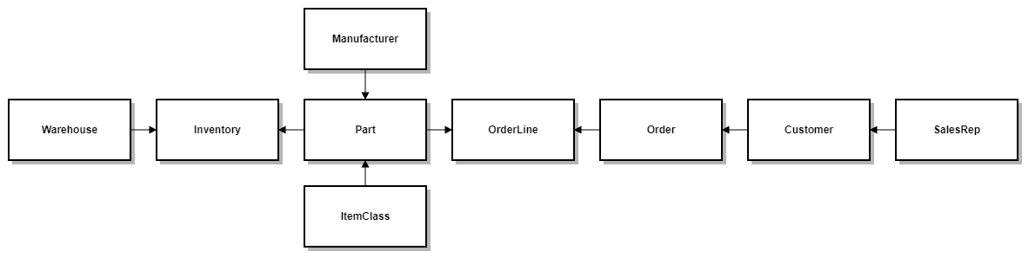

**Rationales for Assigning IDs:**

I used incrementing alphanumeric (i.e., A-Z, 0-9) case insensitive character arrays of varying lengths for ManufacturerID, ItemClassID, PartID, WarehouseID, SalesRepID, CustomerID, and OrderID as it is an easy solution to comprehend and implement. In practice, I would prefer to use a case sensitive alphanumeric hash to ensure uniqueness and performance.

**Security Plan**

I would take three steps to implement a security plan. The first step I would take to secure my MS Access database would be to encrypt it with a password. Encrypting the database makes the data unreadable by any programs, tools, or users without the password.

The second step I would take would be to migrate the data to MS SQL Server and use MS Access as a client (if MS Access was still desired to be used at all). This would allow users to continue building queries, forms, and reports in MS Access using MS SQL Server as the backend database server. Doing so would allow the implementation of role-based permissions in which a role, or group, is created and assigned permissions. Then, users can be assigned roles to gain access to only the data they need – i.e., principle of least privilege.

Given the above move to a MS SQL Server backend, I would implement stored procedures with strongly typed parameters to protect against SQL injection attacks as my third step. Doing so would allow SQL Server to create an execution plan before a query is executed. As a result, there is a very limited set of values that would be considered acceptable values as opposed to appending partial strings, which would allow malicious users to inject SQL scripts.

**SQL Implementation**

/* TABLES **************************************************************************/

CREATE TABLE Manufacturers (

    ManufacturerID CHAR(3) PRIMARY KEY,

    ManufacturerName VARCHAR(25) NOT NULL

);

CREATE TABLE ItemClasses (

    ItemClassID CHAR(2) PRIMARY KEY,

    ItemClassDescription VARCHAR(25) NOT NULL,

    CONSTRAINT CHK_ItemClasses_ItemClassDescription CHECK (ItemClassDescription IN  ('hand tools', 'power tools', 'safety equipment', 'miscellaneous'))

);

CREATE TABLE Parts (

    PartID CHAR(8) PRIMARY KEY,

    PartDescription VARCHAR(15) NOT NULL,

    PartPrice DECIMAL(6,2) NOT NULL DEFAULT 0,

    PartCost DECIMAL(6,2) NOT NULL DEFAULT 0,

    ItemClassID CHAR(2) NOT NULL,

    ManufacturerID CHAR(3) NOT NULL,

    CONSTRAINT FK_Parts_ItemClasses FOREIGN KEY (ItemClassID) REFERENCES ItemClasses(ItemClassID),

    CONSTRAINT FK_Parts_Manufacturers FOREIGN KEY (ManufacturerID) REFERENCES Manufacturers(ManufacturerID)

);

CREATE TABLE Warehouses (

    WarehouseID CHAR(3) PRIMARY KEY,

    WarehouseDescription VARCHAR(50) NOT NULL

);

CREATE TABLE Inventories (

    WarehouseID CHAR(3) NOT NULL,

    PartID CHAR(8) NOT NULL,

    InventoryQuantity DECIMAL(4) NOT NULL DEFAULT 0,

    CONSTRAINT PK_Inventories PRIMARY KEY (WarehouseID,PartID),

    CONSTRAINT FK_Inventories_Warehouses FOREIGN KEY (WarehouseID) REFERENCES Warehouses(WarehouseID),

    CONSTRAINT FK_Inventories_Parts FOREIGN KEY (PartID) REFERENCES Parts(PartID)

);

CREATE TABLE SalesReps (

    SalesRepID CHAR(2) PRIMARY KEY,

    SalesRepFirstName VARCHAR(15) NOT NULL,

    SalesRepLastName VARCHAR(15) NOT NULL,

    SalesRepStreet VARCHAR(100) NOT NULL,

    SalesRepCity VARCHAR(30) NOT NULL,

    SalesRepState CHAR(2) NOT NULL,

    SalesRepZip CHAR(5) NOT NULL,

    SalesRepCommissionTotal DECIMAL(7,2) NOT NULL DEFAULT 0,

    SalesRepCommissionRate INTEGER NOT NULL DEFAULT 0,

    CONSTRAINT CHK_SalesReps_SalesRepCommissionRate CHECK (SalesRepCommissionRate >= 0 AND SalesRepCommissionRate <= 100)

);

CREATE TABLE Customers (

    CustomerID CHAR(4) PRIMARY KEY,

    CustomerName VARCHAR(15) NOT NULL,

    CustomerStreet VARCHAR(100) NOT NULL,

    CustomerCity VARCHAR(30) NOT NULL,

    CustomerState CHAR(2) NOT NULL,

    CustomerZip CHAR(5) NOT NULL,

    CustomerBalance DECIMAL(6,2) NOT NULL DEFAULT 0,

    CustomerCreditLimit DECIMAL(4) NOT NULL DEFAULT 0,

    SalesRepID CHAR(2) NOT NULL,

    CONSTRAINT FK_Customers_SalesReps FOREIGN KEY (SalesRepID) REFERENCES SalesReps(SalesRepID)

);

CREATE TABLE Orders (

    OrderID CHAR(5) PRIMARY KEY,

    OrderDate DATE NOT NULL DEFAULT DATE(),

    OrdererType VARCHAR(10) NOT NULL,

    CustomerID CHAR(4) NOT NULL,

    CONSTRAINT FK_Orders_Customers FOREIGN KEY (CustomerID) REFERENCES Customers(CustomerID),

    CONSTRAINT CHK_Orders_OrdererType CHECK (OrdererType IN ('customer', 'sales rep'))

);

CREATE TABLE OrderLines (

    OrderID CHAR(5) NOT NULL,

    PartID CHAR(8) NOT NULL,

    OrderLineQuantity DECIMAL(4) NOT NULL DEFAULT 0,

    OrderLineQuotedPrice DECIMAL(6,2) NOT NULL DEFAULT 0,

    CONSTRAINT PK_OrderLines PRIMARY KEY (OrderID,PartID),

    CONSTRAINT FK_OrderLines_Orders FOREIGN KEY (OrderID) REFERENCES Orders(OrderID),

    CONSTRAINT FK_OrderLines_Parts FOREIGN KEY (PartID) REFERENCES Parts(PartID)

);

/* INSERT DATA **************************************************************************/

INSERT INTO Manufacturers (ManufacturerID, ManufacturerName) VALUES ('001', 'Alabama Mfg.');

INSERT INTO Manufacturers (ManufacturerID, ManufacturerName) VALUES ('002', 'Alaska Mfg.');

INSERT INTO Manufacturers (ManufacturerID, ManufacturerName) VALUES ('003', 'Arizona Mfg.');

INSERT INTO Manufacturers (ManufacturerID, ManufacturerName) VALUES ('004', 'Arkansas Mfg.');

INSERT INTO Manufacturers (ManufacturerID, ManufacturerName) VALUES ('005', 'California Mfg.');

INSERT INTO Manufacturers (ManufacturerID, ManufacturerName) VALUES ('006', 'Colorado Mfg.');

INSERT INTO Manufacturers (ManufacturerID, ManufacturerName) VALUES ('007', 'Connecticut Mfg.');

INSERT INTO Manufacturers (ManufacturerID, ManufacturerName) VALUES ('008', 'Delaware Mfg.');

INSERT INTO ItemClasses (ItemClassID, ItemClassDescription) VALUES ('01', 'hand tools');

INSERT INTO ItemClasses (ItemClassID, ItemClassDescription) VALUES ('02', 'power tools');

INSERT INTO ItemClasses (ItemClassID, ItemClassDescription) VALUES ('03', 'safety equipment');

INSERT INTO ItemClasses (ItemClassID, ItemClassDescription) VALUES ('04', 'miscellaneous');

INSERT INTO Parts (PartID, PartDescription, PartPrice, PartCost, ItemClassID, ManufacturerID) VALUES ('00000001', 'Angle Drill', 99.99, 26.33, '02', '001');

INSERT INTO Parts (PartID, PartDescription, PartPrice, PartCost, ItemClassID, ManufacturerID) VALUES ('00000002', 'Circular Saw', 84.49, 18.84, '02', '002');

INSERT INTO Parts (PartID, PartDescription, PartPrice, PartCost, ItemClassID, ManufacturerID) VALUES ('00000003', 'Claw Hammer', 20.49, 4.23, '01', '003');

INSERT INTO Parts (PartID, PartDescription, PartPrice, PartCost, ItemClassID, ManufacturerID) VALUES ('00000004', 'Brace Drill Auger', 15.99, 4.40, '01', '004');

INSERT INTO Parts (PartID, PartDescription, PartPrice, PartCost, ItemClassID, ManufacturerID) VALUES ('00000005', 'Spring Clamp', 3.49, 0.65, '04', '005');

INSERT INTO Parts (PartID, PartDescription, PartPrice, PartCost, ItemClassID, ManufacturerID) VALUES ('00000006', 'Fish Tape', 7.99, 1.35, '04', '006');

INSERT INTO Parts (PartID, PartDescription, PartPrice, PartCost, ItemClassID, ManufacturerID) VALUES ('00000007', 'Safety Goggles', 5.49, 0.47, '03', '007');

INSERT INTO Parts (PartID, PartDescription, PartPrice, PartCost, ItemClassID, ManufacturerID) VALUES ('00000008', 'Gloves', 7.49, 2.33, '03', '008');

INSERT INTO Parts (PartID, PartDescription, PartPrice, PartCost, ItemClassID, ManufacturerID) VALUES ('00000009', 'Pliers', 5.49, 1.87, '01', '001');

INSERT INTO Parts (PartID, PartDescription, PartPrice, PartCost, ItemClassID, ManufacturerID) VALUES ('0000000A', 'Thermometer', 11.49, 3.56, '04', '002');

INSERT INTO Parts (PartID, PartDescription, PartPrice, PartCost, ItemClassID, ManufacturerID) VALUES ('0000000B', 'Shovel Type 1', 10.99, 3.99, '01', '005');

INSERT INTO Parts (PartID, PartDescription, PartPrice, PartCost, ItemClassID, ManufacturerID) VALUES ('0000000C', 'Shovel Type 2', 10.99, 3.99, '01', '005');

INSERT INTO Parts (PartID, PartDescription, PartPrice, PartCost, ItemClassID, ManufacturerID) VALUES ('0000000D', 'Shovel Type 3', 10.99, 3.99, '01', '005');

INSERT INTO Parts (PartID, PartDescription, PartPrice, PartCost, ItemClassID, ManufacturerID) VALUES ('0000000E', 'Shovel Type 4', 10.99, 3.99, '01', '005');

INSERT INTO Parts (PartID, PartDescription, PartPrice, PartCost, ItemClassID, ManufacturerID) VALUES ('0000000F', 'Shovel Type 5', 10.99, 3.99, '01', '005');

INSERT INTO Parts (PartID, PartDescription, PartPrice, PartCost, ItemClassID, ManufacturerID) VALUES ('0000000G', 'Shovel Type 6', 10.99, 3.99, '01', '005');

INSERT INTO Parts (PartID, PartDescription, PartPrice, PartCost, ItemClassID, ManufacturerID) VALUES ('0000000H', 'Shovel Type 7', 10.99, 3.99, '01', '005');

INSERT INTO Parts (PartID, PartDescription, PartPrice, PartCost, ItemClassID, ManufacturerID) VALUES ('0000000I', 'Drill Type 1', 99.99, 30.99, '02', '004');

INSERT INTO Parts (PartID, PartDescription, PartPrice, PartCost, ItemClassID, ManufacturerID) VALUES ('0000000J', 'Drill Type 2', 99.99, 30.99, '02', '004');

INSERT INTO Parts (PartID, PartDescription, PartPrice, PartCost, ItemClassID, ManufacturerID) VALUES ('0000000K', 'Drill Type 3', 99.99, 30.99, '02', '004');

INSERT INTO Parts (PartID, PartDescription, PartPrice, PartCost, ItemClassID, ManufacturerID) VALUES ('0000000L', 'Drill Type 4', 99.99, 30.99, '02', '004');

INSERT INTO Parts (PartID, PartDescription, PartPrice, PartCost, ItemClassID, ManufacturerID) VALUES ('0000000M', 'Drill Type 5', 99.99, 30.99, '02', '004');

INSERT INTO Parts (PartID, PartDescription, PartPrice, PartCost, ItemClassID, ManufacturerID) VALUES ('0000000N', 'Drill Type 6', 99.99, 30.99, '02', '004');

INSERT INTO Parts (PartID, PartDescription, PartPrice, PartCost, ItemClassID, ManufacturerID) VALUES ('0000000O', 'Drill Type 7', 99.99, 30.99, '02', '004');

INSERT INTO Parts (PartID, PartDescription, PartPrice, PartCost, ItemClassID, ManufacturerID) VALUES ('0000000P', 'Drill Type 8', 99.99, 30.99, '02', '004');

INSERT INTO Parts (PartID, PartDescription, PartPrice, PartCost, ItemClassID, ManufacturerID) VALUES ('0000000Q', 'Helmet Type 1', 29.99, 8.99, '03', '002');

INSERT INTO Parts (PartID, PartDescription, PartPrice, PartCost, ItemClassID, ManufacturerID) VALUES ('0000000R', 'Helmet Type 2', 29.99, 8.99, '03', '002');

INSERT INTO Parts (PartID, PartDescription, PartPrice, PartCost, ItemClassID, ManufacturerID) VALUES ('0000000S', 'Helmet Type 3', 29.99, 8.99, '03', '002');

INSERT INTO Parts (PartID, PartDescription, PartPrice, PartCost, ItemClassID, ManufacturerID) VALUES ('0000000T', 'Helmet Type 4', 29.99, 8.99, '03', '002');

INSERT INTO Parts (PartID, PartDescription, PartPrice, PartCost, ItemClassID, ManufacturerID) VALUES ('0000000U', 'Helmet Type 5', 29.99, 8.99, '03', '002');

INSERT INTO Parts (PartID, PartDescription, PartPrice, PartCost, ItemClassID, ManufacturerID) VALUES ('0000000V', 'Helmet Type 6', 29.99, 8.99, '03', '002');

INSERT INTO Parts (PartID, PartDescription, PartPrice, PartCost, ItemClassID, ManufacturerID) VALUES ('0000000W', 'Helmet Type 7', 29.99, 8.99, '03', '002');

INSERT INTO Parts (PartID, PartDescription, PartPrice, PartCost, ItemClassID, ManufacturerID) VALUES ('0000000X', 'Helmet Type 8', 29.99, 8.99, '03', '002');

INSERT INTO Parts (PartID, PartDescription, PartPrice, PartCost, ItemClassID, ManufacturerID) VALUES ('0000000Y', 'Clips Type 1', 9.99, 1.99, '04', '001');

INSERT INTO Parts (PartID, PartDescription, PartPrice, PartCost, ItemClassID, ManufacturerID) VALUES ('0000000Z', 'Clips Type 2', 9.99, 1.99, '04', '001');

INSERT INTO Parts (PartID, PartDescription, PartPrice, PartCost, ItemClassID, ManufacturerID) VALUES ('00000010', 'Clips Type 3', 9.99, 1.99, '04', '001');

INSERT INTO Parts (PartID, PartDescription, PartPrice, PartCost, ItemClassID, ManufacturerID) VALUES ('00000011', 'Clips Type 4', 9.99, 1.99, '04', '001');

INSERT INTO Parts (PartID, PartDescription, PartPrice, PartCost, ItemClassID, ManufacturerID) VALUES ('00000012', 'Clips Type 5', 9.99, 1.99, '04', '001');

INSERT INTO Parts (PartID, PartDescription, PartPrice, PartCost, ItemClassID, ManufacturerID) VALUES ('00000013', 'Clips Type 6', 9.99, 1.99, '04', '001');

INSERT INTO Parts (PartID, PartDescription, PartPrice, PartCost, ItemClassID, ManufacturerID) VALUES ('00000014', 'Clips Type 7', 9.99, 1.99, '04', '001');

INSERT INTO Warehouses (WarehouseID, WarehouseDescription) VALUES ('001', 'Northern Warehouse');

INSERT INTO Warehouses (WarehouseID, WarehouseDescription) VALUES ('002', 'Eastern Warehouse');

INSERT INTO Warehouses (WarehouseID, WarehouseDescription) VALUES ('003', 'Southern Warehouse');

INSERT INTO Warehouses (WarehouseID, WarehouseDescription) VALUES ('004', 'Western Warehouse');

INSERT INTO Warehouses (WarehouseID, WarehouseDescription) VALUES ('005', 'Northeastern Warehouse');

INSERT INTO Warehouses (WarehouseID, WarehouseDescription) VALUES ('006', 'Southeastern Warehouse');

INSERT INTO Warehouses (WarehouseID, WarehouseDescription) VALUES ('007', 'Northwestern Warehouse');

INSERT INTO Warehouses (WarehouseID, WarehouseDescription) VALUES ('008', 'Southwestern Warehouse');

INSERT INTO Inventories (WarehouseID, PartID, InventoryQuantity) VALUES ('002', '00000002', 534);

INSERT INTO Inventories (WarehouseID, PartID, InventoryQuantity) VALUES ('003', '00000003', 878);

INSERT INTO Inventories (WarehouseID, PartID, InventoryQuantity) VALUES ('005', '00000005', 122);

INSERT INTO Inventories (WarehouseID, PartID, InventoryQuantity) VALUES ('001', '00000006', 19);

INSERT INTO Inventories (WarehouseID, PartID, InventoryQuantity) VALUES ('004', '0000000A', 4957);

INSERT INTO Inventories (WarehouseID, PartID, InventoryQuantity) VALUES ('008', '00000001', 331);

INSERT INTO Inventories (WarehouseID, PartID, InventoryQuantity) VALUES ('008', '00000001', 0);

INSERT INTO Inventories (WarehouseID, PartID, InventoryQuantity) VALUES ('005', '00000003', 1010);

INSERT INTO Inventories (WarehouseID, PartID, InventoryQuantity) VALUES ('006', '00000004', 3);

INSERT INTO Inventories (WarehouseID, PartID, InventoryQuantity) VALUES ('007', '00000008', 333);

INSERT INTO Inventories (WarehouseID, PartID, InventoryQuantity) VALUES ('003', '00000009', 323);

INSERT INTO SalesReps (SalesRepID, SalesRepFirstName, SalesRepLastName, SalesRepStreet, SalesRepCity, SalesRepState, SalesRepZip, SalesRepCommissionTotal, SalesRepCommissionRate) VALUES ('01', 'Camron', 'Khan', '1755 Golf Rd', 'Schaumburg', 'IL', '60173', 10348.33, 33);

INSERT INTO SalesReps (SalesRepID, SalesRepFirstName, SalesRepLastName, SalesRepStreet, SalesRepCity, SalesRepState, SalesRepZip, SalesRepCommissionTotal, SalesRepCommissionRate) VALUES ('02', 'Antoinette', 'Pestillo', '1755 Golf Rd', 'Schaumburg', 'IL', '60173', 23434.44, 50);

INSERT INTO SalesReps (SalesRepID, SalesRepFirstName, SalesRepLastName, SalesRepStreet, SalesRepCity, SalesRepState, SalesRepZip, SalesRepCommissionTotal, SalesRepCommissionRate) VALUES ('03', 'Frank', 'Policht', '1755 Golf Rd', 'Schaumburg', 'IL', '60173', 90044.22, 10);

INSERT INTO SalesReps (SalesRepID, SalesRepFirstName, SalesRepLastName, SalesRepStreet, SalesRepCity, SalesRepState, SalesRepZip, SalesRepCommissionTotal, SalesRepCommissionRate) VALUES ('04', 'Stephanie', 'Hutcheson', '1755 Golf Rd', 'Schaumburg', 'IL', '60173', 12324.33, 40);

INSERT INTO SalesReps (SalesRepID, SalesRepFirstName, SalesRepLastName, SalesRepStreet, SalesRepCity, SalesRepState, SalesRepZip, SalesRepCommissionTotal, SalesRepCommissionRate) VALUES ('05', 'Mike', 'Kravtsov', '1755 Golf Rd', 'Schaumburg', 'IL', '60173', 60433.21, 5);

INSERT INTO SalesReps (SalesRepID, SalesRepFirstName, SalesRepLastName, SalesRepStreet, SalesRepCity, SalesRepState, SalesRepZip, SalesRepCommissionTotal, SalesRepCommissionRate) VALUES ('06', 'Floyd', 'Dexter', '1755 Golf Rd', 'Schaumburg', 'IL', '60173', 9757.57, 10);

INSERT INTO SalesReps (SalesRepID, SalesRepFirstName, SalesRepLastName, SalesRepStreet, SalesRepCity, SalesRepState, SalesRepZip, SalesRepCommissionTotal, SalesRepCommissionRate) VALUES ('07', 'Bob', 'Garcia', '1755 Golf Rd', 'Schaumburg', 'IL', '60173', 23449.98, 5);

INSERT INTO SalesReps (SalesRepID, SalesRepFirstName, SalesRepLastName, SalesRepStreet, SalesRepCity, SalesRepState, SalesRepZip, SalesRepCommissionTotal, SalesRepCommissionRate) VALUES ('08', 'Jenna', 'Mazeikis', '1755 Golf Rd', 'Schaumburg', 'IL', '60173', 75303.22, 25);

INSERT INTO Customers (CustomerID, CustomerName, CustomerStreet, CustomerCity, CustomerState, CustomerZip, CustomerBalance, CustomerCreditLimit, SalesRepID) VALUES ('0001', 'IL Tools', '123 Road Rd', 'Chicago', 'IL', '60657', 8546.44, 9000, '01');

INSERT INTO Customers (CustomerID, CustomerName, CustomerStreet, CustomerCity, CustomerState, CustomerZip, CustomerBalance, CustomerCreditLimit, SalesRepID) VALUES ('0002', 'NY Tools', '123 Street Rd', 'New York', 'NY', '10029', 200.45, 5000, '02');

INSERT INTO Customers (CustomerID, CustomerName, CustomerStreet, CustomerCity, CustomerState, CustomerZip, CustomerBalance, CustomerCreditLimit, SalesRepID) VALUES ('0003', 'TX Tools', '123 Avenue Rd', 'Houston', 'TX', '77001', 1745.04, 3000, '03');

INSERT INTO Customers (CustomerID, CustomerName, CustomerStreet, CustomerCity, CustomerState, CustomerZip, CustomerBalance, CustomerCreditLimit, SalesRepID) VALUES ('0004', 'LA Tools', '123 Boulevard Rd', 'Los Angeles', 'CA', '90016', 3478.21, 8000, '04');

INSERT INTO Customers (CustomerID, CustomerName, CustomerStreet, CustomerCity, CustomerState, CustomerZip, CustomerBalance, CustomerCreditLimit, SalesRepID) VALUES ('0005', 'FL Tools', '123 Highway Rd', 'Miami', 'FL', '33114', 8766.99, 9000, '05');

INSERT INTO Customers (CustomerID, CustomerName, CustomerStreet, CustomerCity, CustomerState, CustomerZip, CustomerBalance, CustomerCreditLimit, SalesRepID) VALUES ('0006', 'SF Tools', '123 Route Rd', 'San Francisco', 'CA', '94114', 234.11, 2000, '06');

INSERT INTO Customers (CustomerID, CustomerName, CustomerStreet, CustomerCity, CustomerState, CustomerZip, CustomerBalance, CustomerCreditLimit, SalesRepID) VALUES ('0007', 'WA Tools', '123 Frontage Rd', 'Seattle', 'WA', '98113', 774.34, 1000, '07');

INSERT INTO Customers (CustomerID, CustomerName, CustomerStreet, CustomerCity, CustomerState, CustomerZip, CustomerBalance, CustomerCreditLimit, SalesRepID) VALUES ('0008', 'CO Tools', '123 Lane Rd', 'Denver', 'CO', '80220', 5578.39, 7000, '08');

INSERT INTO Orders (OrderID, OrderDate, OrdererType, CustomerID) VALUES ('00001', '2017-03-01', 'customer', '0001');

INSERT INTO Orders (OrderID, OrderDate, OrdererType, CustomerID) VALUES ('00002', '2017-04-01', 'sales rep', '0002');

INSERT INTO Orders (OrderID, OrderDate, OrdererType, CustomerID) VALUES ('00003', '2017-05-01', 'customer', '0003');

INSERT INTO Orders (OrderID, OrderDate, OrdererType, CustomerID) VALUES ('00004', '2017-06-01', 'sales rep', '0004');

INSERT INTO Orders (OrderID, OrderDate, OrdererType, CustomerID) VALUES ('00005', '2017-07-01', 'customer', '0005');

INSERT INTO Orders (OrderID, OrderDate, OrdererType, CustomerID) VALUES ('00006', '2017-08-01', 'sales rep', '0006');

INSERT INTO Orders (OrderID, OrderDate, OrdererType, CustomerID) VALUES ('00007', '2017-09-01', 'customer', '0007');

INSERT INTO Orders (OrderID, OrderDate, OrdererType, CustomerID) VALUES ('00008', '2017-10-01', 'sales rep', '0008');

INSERT INTO Orders (OrderID, OrderDate, OrdererType, CustomerID) VALUES ('00009', '2017-11-01', 'customer', '0002');

INSERT INTO Orders (OrderID, OrderDate, OrdererType, CustomerID) VALUES ('0000A', '2017-11-01', 'sales rep', '0007');

INSERT INTO OrderLines (OrderID, PartID, OrderLineQuantity, OrderLineQuotedPrice) VALUES ('00001', '00000001', 10, 90);

INSERT INTO OrderLines (OrderID, PartID, OrderLineQuantity, OrderLineQuotedPrice) VALUES ('00001', '00000002', 40, 80);

INSERT INTO OrderLines (OrderID, PartID, OrderLineQuantity, OrderLineQuotedPrice) VALUES ('00002', '00000003', 50, 19);

INSERT INTO OrderLines (OrderID, PartID, OrderLineQuantity, OrderLineQuotedPrice) VALUES ('00003', '00000004', 60, 15);

INSERT INTO OrderLines (OrderID, PartID, OrderLineQuantity, OrderLineQuotedPrice) VALUES ('00004', '00000005', 70, 3);

INSERT INTO OrderLines (OrderID, PartID, OrderLineQuantity, OrderLineQuotedPrice) VALUES ('00004', '00000006', 80, 7);

INSERT INTO OrderLines (OrderID, PartID, OrderLineQuantity, OrderLineQuotedPrice) VALUES ('00004', '00000007', 90, 5);

INSERT INTO OrderLines (OrderID, PartID, OrderLineQuantity, OrderLineQuotedPrice) VALUES ('00005', '00000008', 20, 7);

INSERT INTO OrderLines (OrderID, PartID, OrderLineQuantity, OrderLineQuotedPrice) VALUES ('00006', '00000009', 10, 5);

INSERT INTO OrderLines (OrderID, PartID, OrderLineQuantity, OrderLineQuotedPrice) VALUES ('00007', '0000000A', 80, 10);

INSERT INTO OrderLines (OrderID, PartID, OrderLineQuantity, OrderLineQuotedPrice) VALUES ('00007', '00000001', 40, 80);

INSERT INTO OrderLines (OrderID, PartID, OrderLineQuantity, OrderLineQuotedPrice) VALUES ('00007', '00000002', 30, 70);

INSERT INTO OrderLines (OrderID, PartID, OrderLineQuantity, OrderLineQuotedPrice) VALUES ('00008', '00000003', 40, 15);

INSERT INTO OrderLines (OrderID, PartID, OrderLineQuantity, OrderLineQuotedPrice) VALUES ('00008', '00000004', 30, 14);

INSERT INTO OrderLines (OrderID, PartID, OrderLineQuantity, OrderLineQuotedPrice) VALUES ('00008', '00000005', 60, 2);

INSERT INTO OrderLines (OrderID, PartID, OrderLineQuantity, OrderLineQuotedPrice) VALUES ('00009', '00000006', 20, 6);

INSERT INTO OrderLines (OrderID, PartID, OrderLineQuantity, OrderLineQuotedPrice) VALUES ('0000A', '00000007', 90, 4);

INSERT INTO OrderLines (OrderID, PartID, OrderLineQuantity, OrderLineQuotedPrice) VALUES ('0000A', '00000008', 20, 6);

INSERT INTO OrderLines (OrderID, PartID, OrderLineQuantity, OrderLineQuotedPrice) VALUES ('0000A', '00000009', 30, 4);

INSERT INTO OrderLines (OrderID, PartID, OrderLineQuantity, OrderLineQuotedPrice) VALUES ('0000A', '0000000A', 10, 9);

/* QUERIES **************************************************************************/

/* For a given sales rep, list the number (C2), the name (broken out first name

and last name and each should be C15), the address (broken out into street,

city, state and zip with each being a character variable that you can specify

the valid length), the total commission (D7,2), and the commission rate. */

SELECT  SalesRepID,

        SalesRepFirstName,

        SalesRepLastName,

        SalesRepStreet,

        SalesRepCity,

        SalesRepState,

        SalesRepZip,

        SalesRepCommissionTotal,

        SalesRepCommissionRate

FROM    SalesReps

WHERE   SalesRepID = [Enter Sales Rep ID];

/* For a given customer, list the number (C4), the name (C15), the address

(broken out as specified above), the current balance (D6,2), and the credit

limit (D4). Also list the number and name of the sales rep who represents

the customer. */

SELECT      Customers.CustomerID,

            Customers.CustomerName,

            Customers.CustomerStreet,

            Customers.CustomerCity,

            Customers.CustomerState,

            Customers.CustomerZip,

            Customers.CustomerBalance,

            Customers.CustomerCreditLimit,

            SalesReps.SalesRepID,

            SalesReps.SalesRepFirstName,

            SalesReps.SalesRepLastName,

FROM        Customers

INNER JOIN  SalesReps ON Customers.SalesRepID = SalesReps.SalesRepID

WHERE       Customers.CustomerID = [Enter Customer ID];

/* For a given part, list the part number (C8), the description (C15), the price

(D6,2), the cost (D6,2), the total number of units on hand (summed across

warehouses) (D4), and the on-hand value (cost times total units on hand). */

SELECT      Parts.PartID,

            Parts.PartDescription,

            Parts.PartPrice,

            Parts.PartCost,

            SUM(Inventories.InventoryQuantity) AS UnitsOnHand,

            (Parts.PartCost * UnitsOnHand) AS OnHandValue

FROM        Inventories

INNER JOIN  Parts ON Inventories.PartID = Parts.PartID

WHERE       Inventories.PartID = [Enter Part ID]

GROUP BY    Parts.PartID,

            Parts.PartDescription,

            Parts.PartPrice,

            Parts.PartCost,

            OnHandValue;

/* REPORTS **************************************************************************/

/* For each warehouse, list the warehouse number and the warehouse

description. In addition, for each part currently stored in the warehouse, list

the tool number, tool description, and the number of units of the tool currently

stored in the warehouse. */

SELECT      Warehouses.WarehouseID,

            Warehouses.WarehouseDescription,

            Parts.PartID,

            Parts.PartDescription,

            Inventories.InventoryQuantity

FROM        ((Warehouses

INNER JOIN  Inventories ON Warehouses.WarehouseID = Inventories.WarehouseID)

INNER JOIN  Parts ON Inventories.PartID = Parts.PartID)

ORDER BY    Warehouses.WarehouseID,

            Parts.PartID;

/* For each item class, list the class number and description, as well as the tool

numbers and tool descriptions of all tools in the item class. Note that the

legal values for item class are hand tools (ex, shovels, saws, rakes,

hammers, etc.), power tools (ex, sanders, drills, saws, etc.), safety

equipment (ex, hazard cones, signs, barricades, etc.), and miscellaneous

equipment. */

SELECT      ItemClasses.ItemClassID,

            ItemClasses.ItemClassDescription,

            Parts.PartID,

            Parts.PartDescription

FROM        ItemClasses

INNER JOIN  Parts ON ItemClasses.ItemClassID = Parts.ItemClassID

ORDER BY    ItemClass.ItemClassID,

            Parts.PartID;

/* For each order, list the order number (C5), the order date, and the number

and name of the customer who placed the order and an indicator of whether

the customer or sales rep placed the order. In addition, for each order line

for the order, list the part number, description, number (D4), and the quoted

price. */

SELECT      Orders.OrderID,

            Orders.OrderDate,

            Customers.CustomerID,

            Customers.CustomerName,

            Orders.OrdererType,

            OrderLines.PartID,

            Parts.PartDescription,

            OrderLines.OrderLineQuantity,

            OrderLines.OrderLineQuotedPrice

FROM        (((Orders

INNER JOIN  Customers ON Orders.CustomerID = Customers.CustomerID)

INNER JOIN  OrderLines ON Orders.OrderID = OrderLines.OrderID)

INNER JOIN  Parts ON OrderLines.PartID = Parts.PartID)

ORDER BY    OrderLines.OrderID,

            OrderLines.PartID;

/* For each sales rep, list the number and name. In addition, list the number,

name, and address (broken out as specified above) for each customer

represented by the sales rep. */

SELECT      SalesReps.SalesRepID,

            SalesReps.SalesRepFirstName,

            SalesReps.SalesRepLastName,

            Customers.CustomerID,

            Customers.CustomerName,

            Customers.CustomerStreet,

            Customers.CustomerCity,

            Customers.CustomerState,

            Customers.CustomerZip

FROM        SalesReps

INNER JOIN  Customers ON SalesReps.SalesRepID = Customers.SalesRepID

ORDER BY    SalesReps.SalesRepID,

            Customers.SalesRepID;

/* For each part that has zero for number on hand, list the part number,

description, warehouse number, warehouse description, manufacturer ID

(C3), manufacturer name (C25). In addition, list all other warehouses that

have the part in stock, including the warehouse number, warehouse

description and number on hand. The report should be in part number order

followed by ascending number on hand ordering within the part number. */

SELECT      Parts.PartID,

            Parts.PartDescription,

            Inventories.InventoryQuantity,

            Warehouses.WarehouseID,

            Warehouses.WarehouseDescription,

            Manufacturers.ManufacturerID,

            Manufacturers.ManufacturerName

FROM        ((((Parts

INNER JOIN  Inventories AS InventoriesMin ON Parts.PartID = InventoriesMin.PartID)

INNER JOIN  Inventories ON Parts.PartID = Inventories.PartID)

INNER JOIN  Warehouses ON Inventories.WarehouseID = Warehouses.WarehouseID)

INNER JOIN  Manufacturers ON Parts.ManufacturerID = Manufacturers.ManufacturerID)

GROUP BY    Parts.PartID,

            Parts.PartDescription,

            Inventories.InventoryQuantity,

            Warehouses.WarehouseID,

            Warehouses.WarehouseDescription,

            Manufacturers.ManufacturerID,

            Manufacturers.ManufacturerName

HAVING      MIN(InventoriesMin.InventoryQuantity) = 0

ORDER BY    Parts.PartID,

            Inventories.InventoryQuantity;

**Screen Shots**

*Query: Customer*

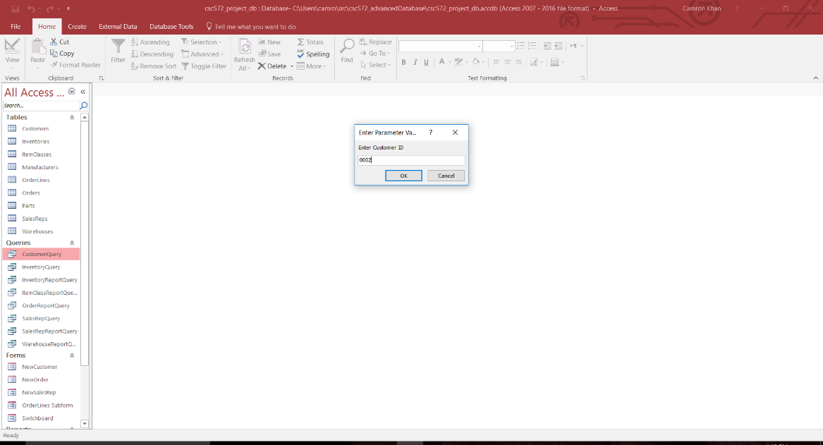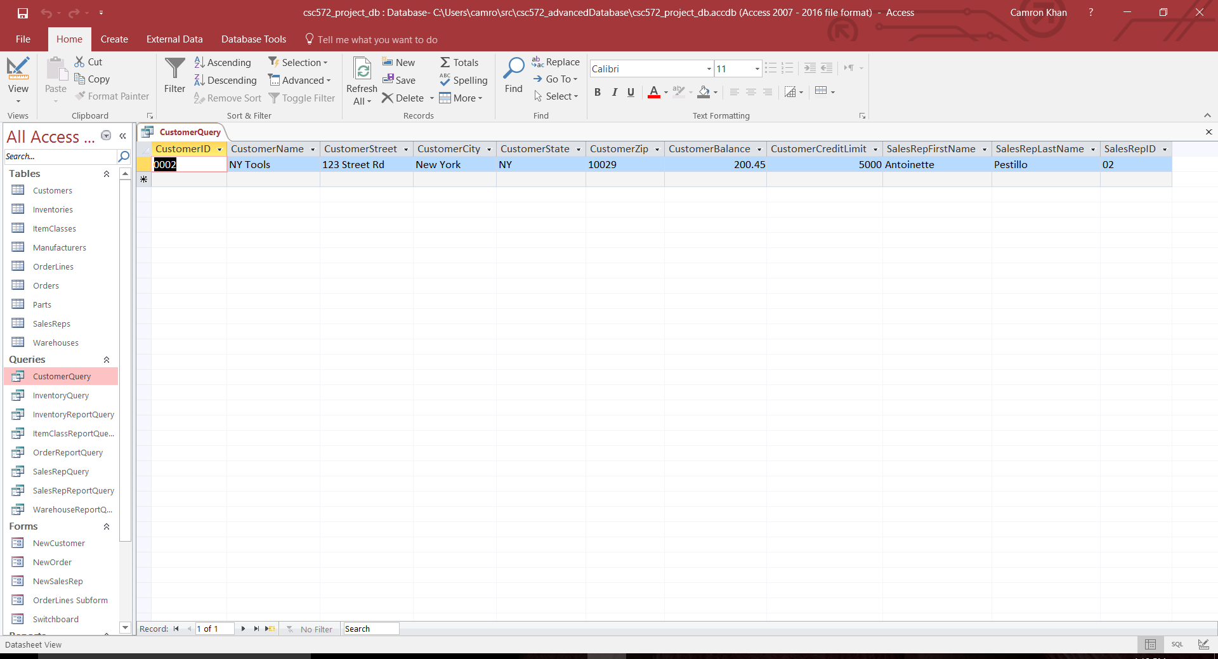

*Query: Inventory*

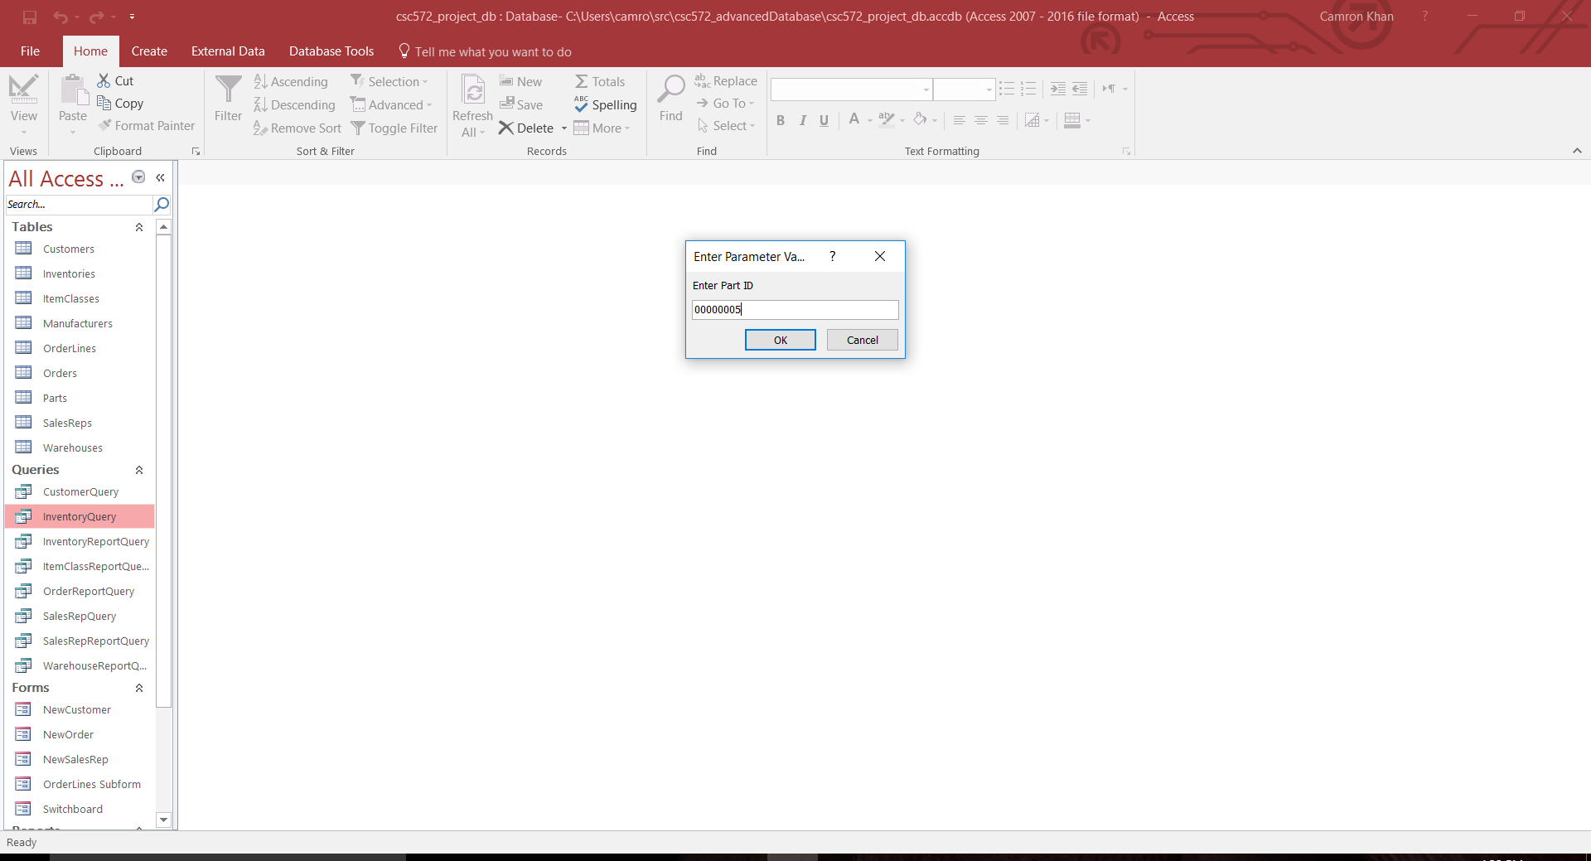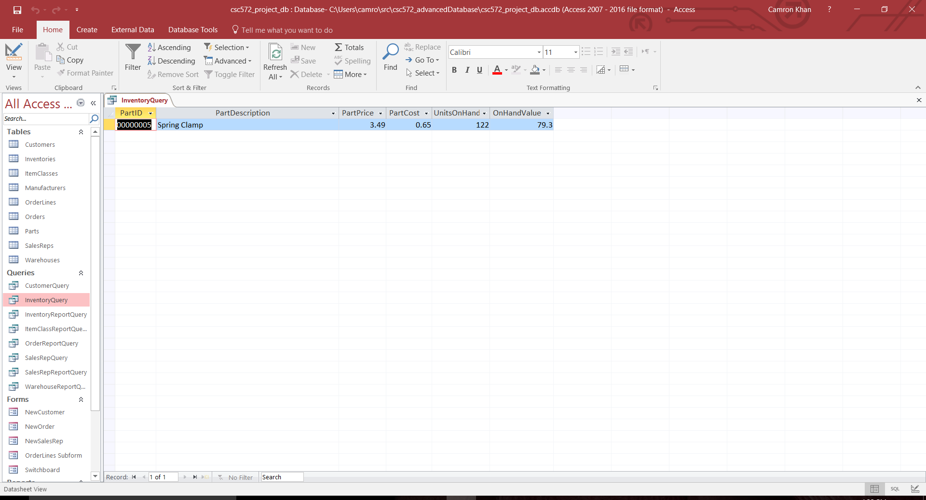

*Query: Sales Rep*

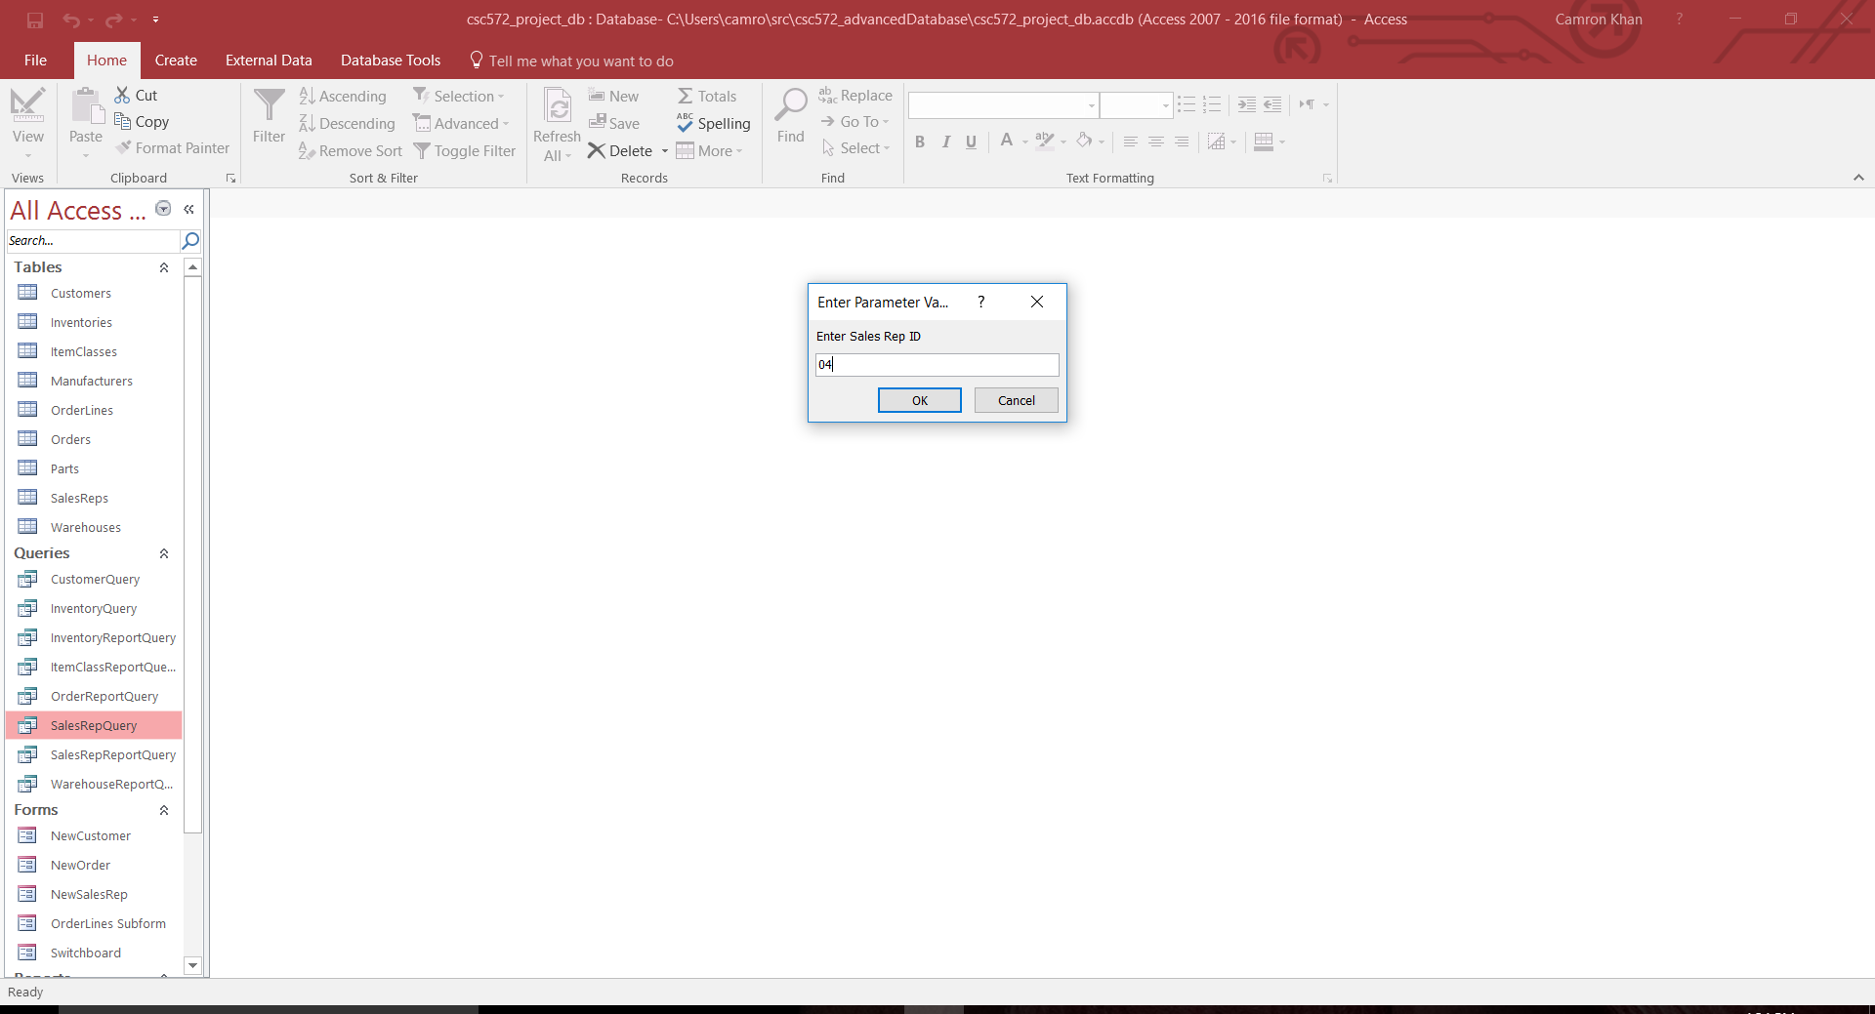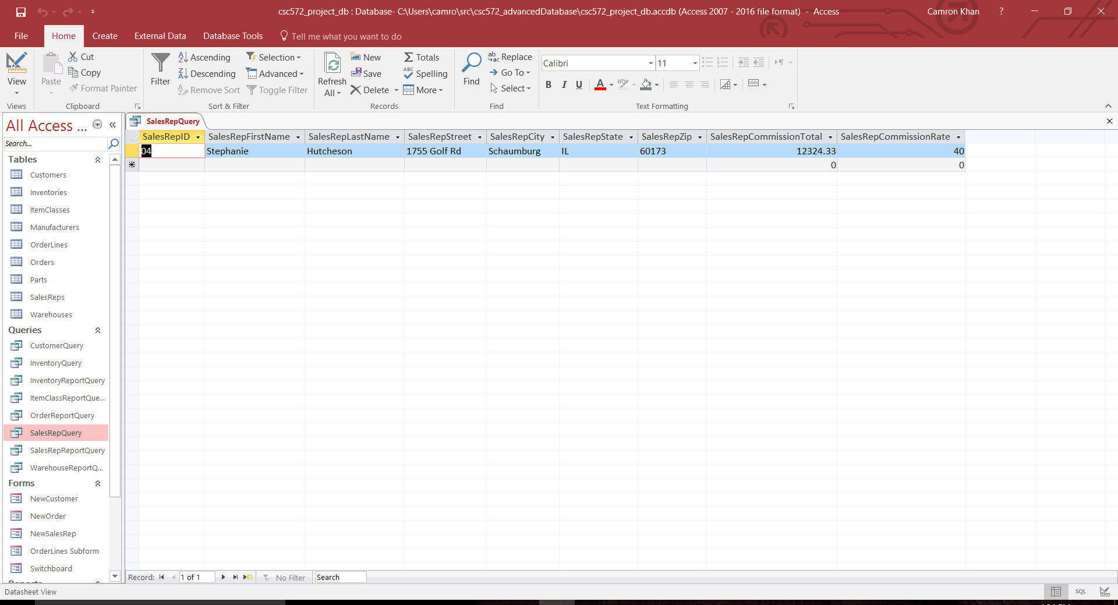

*Form: New Customer*

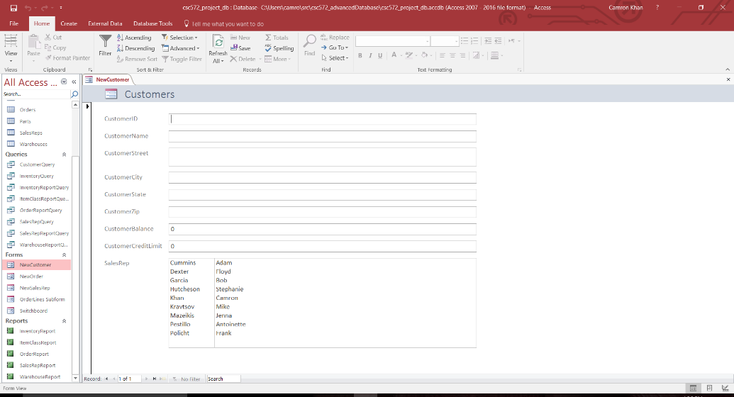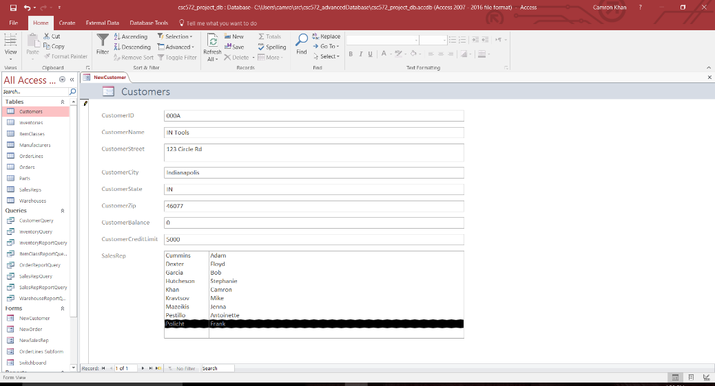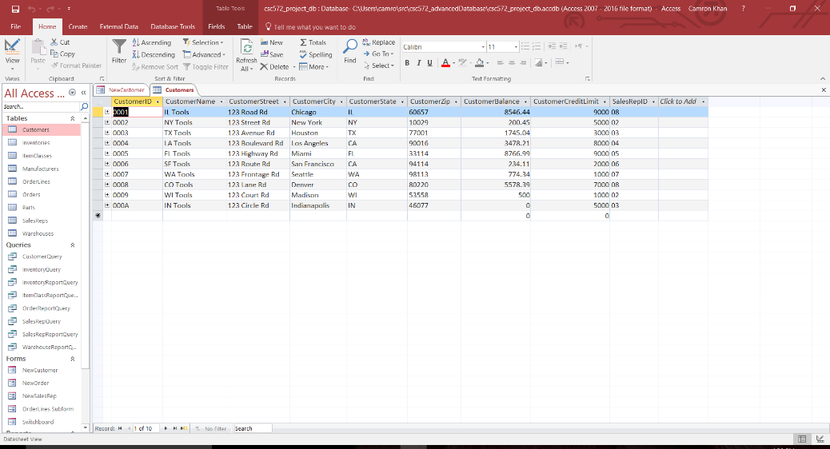

*Form: New Order*

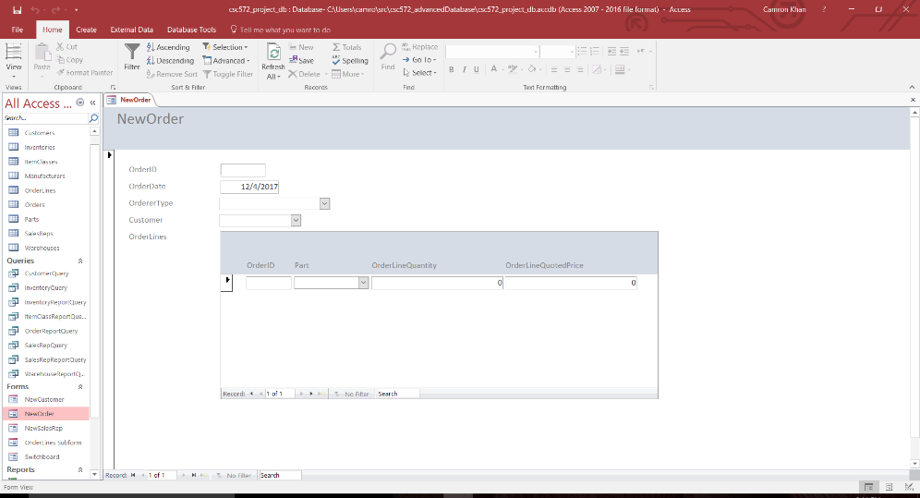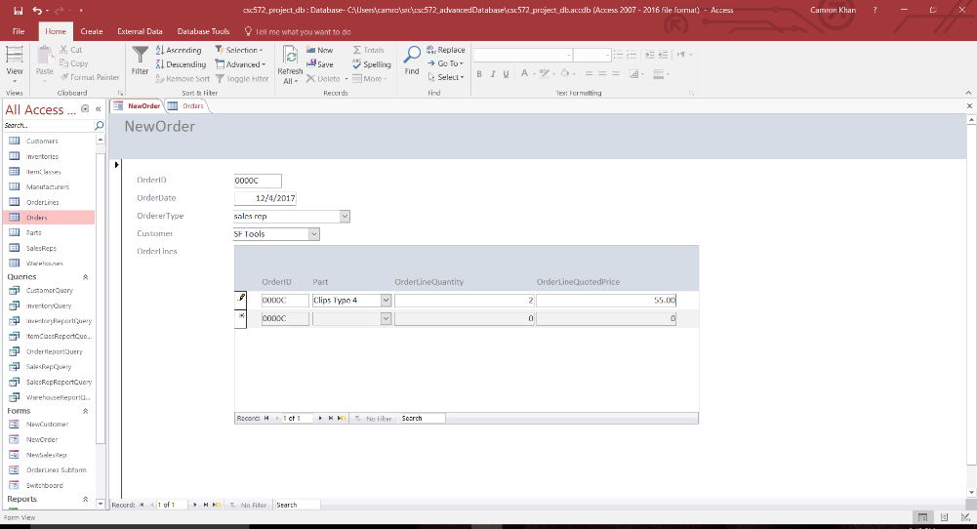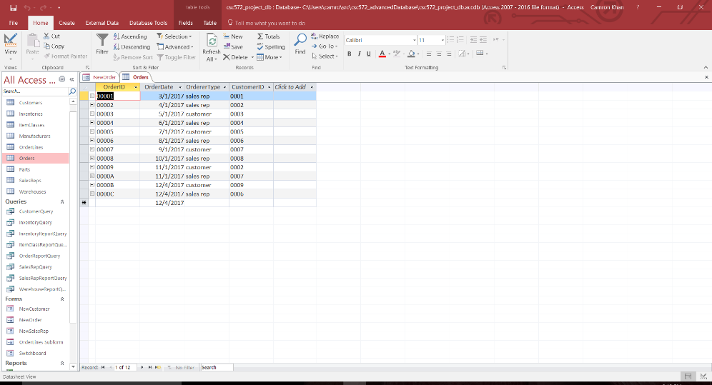

*Form: New Sales Rep*

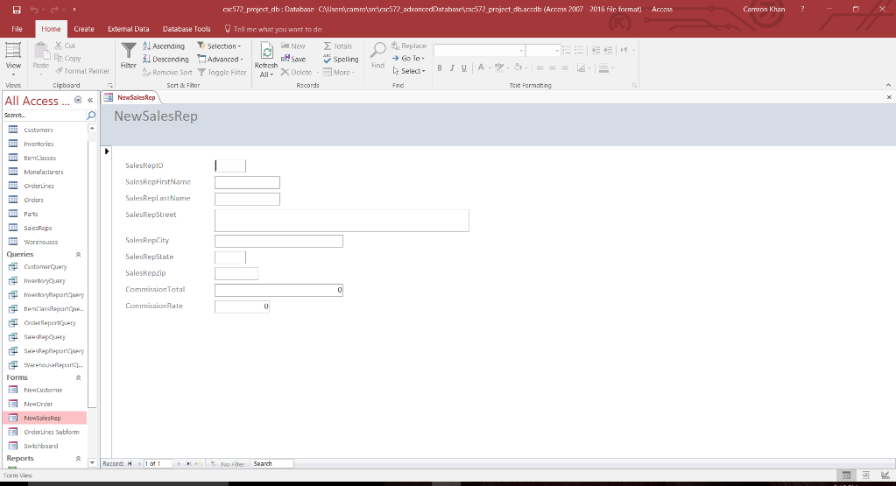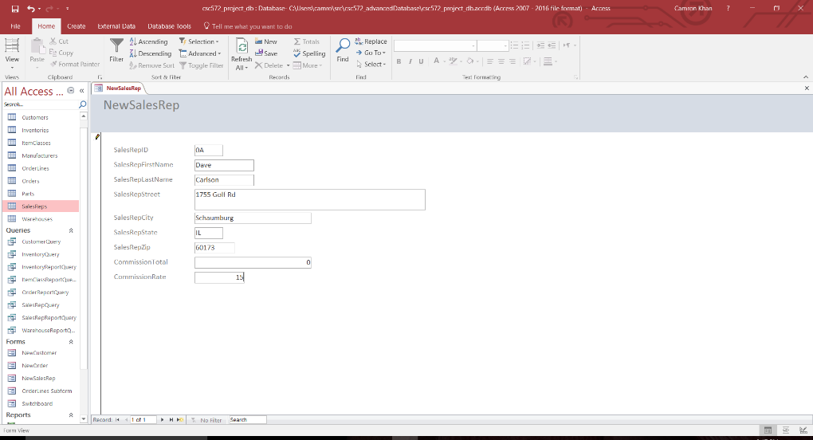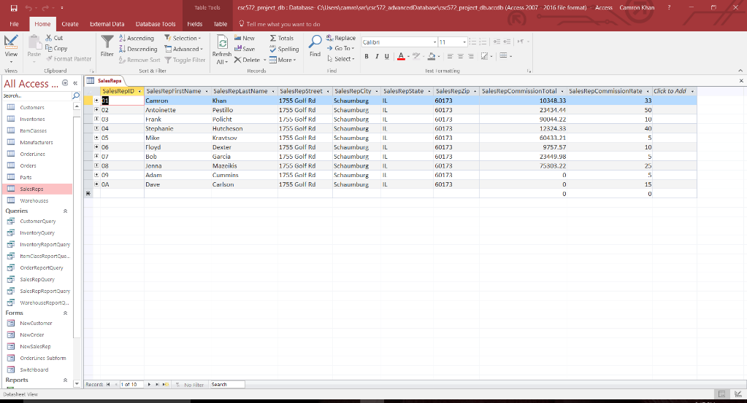

*Form: Switchboard*

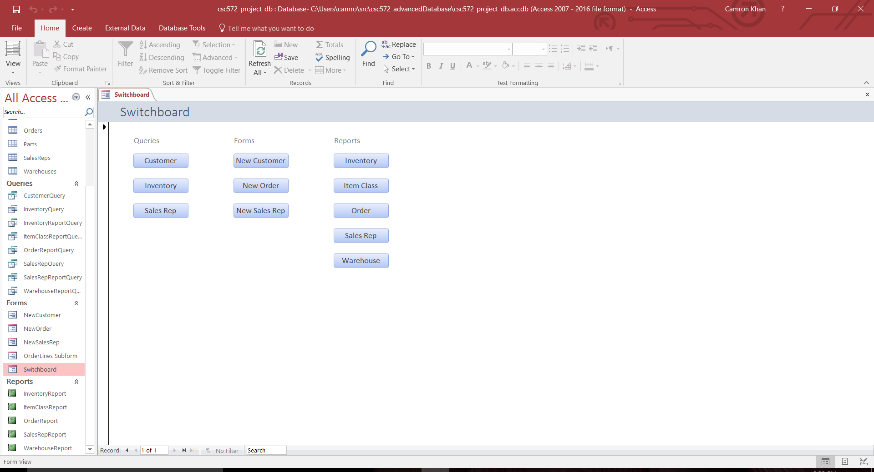

*Report: Inventory*

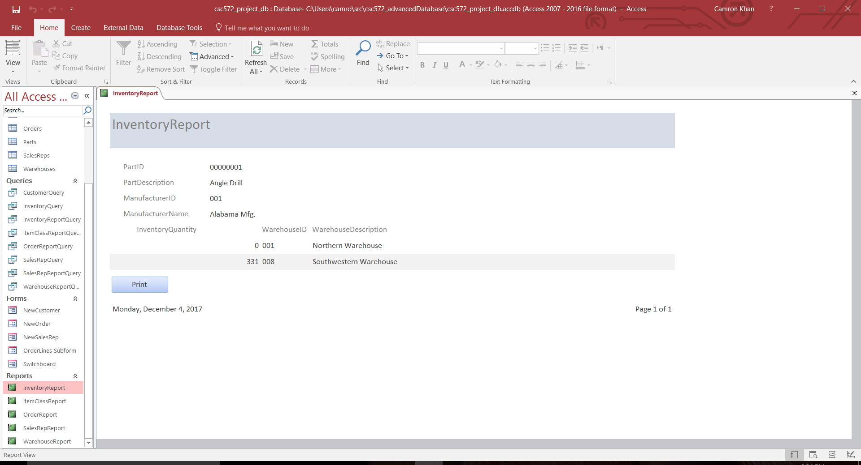

*Report: Item Class*

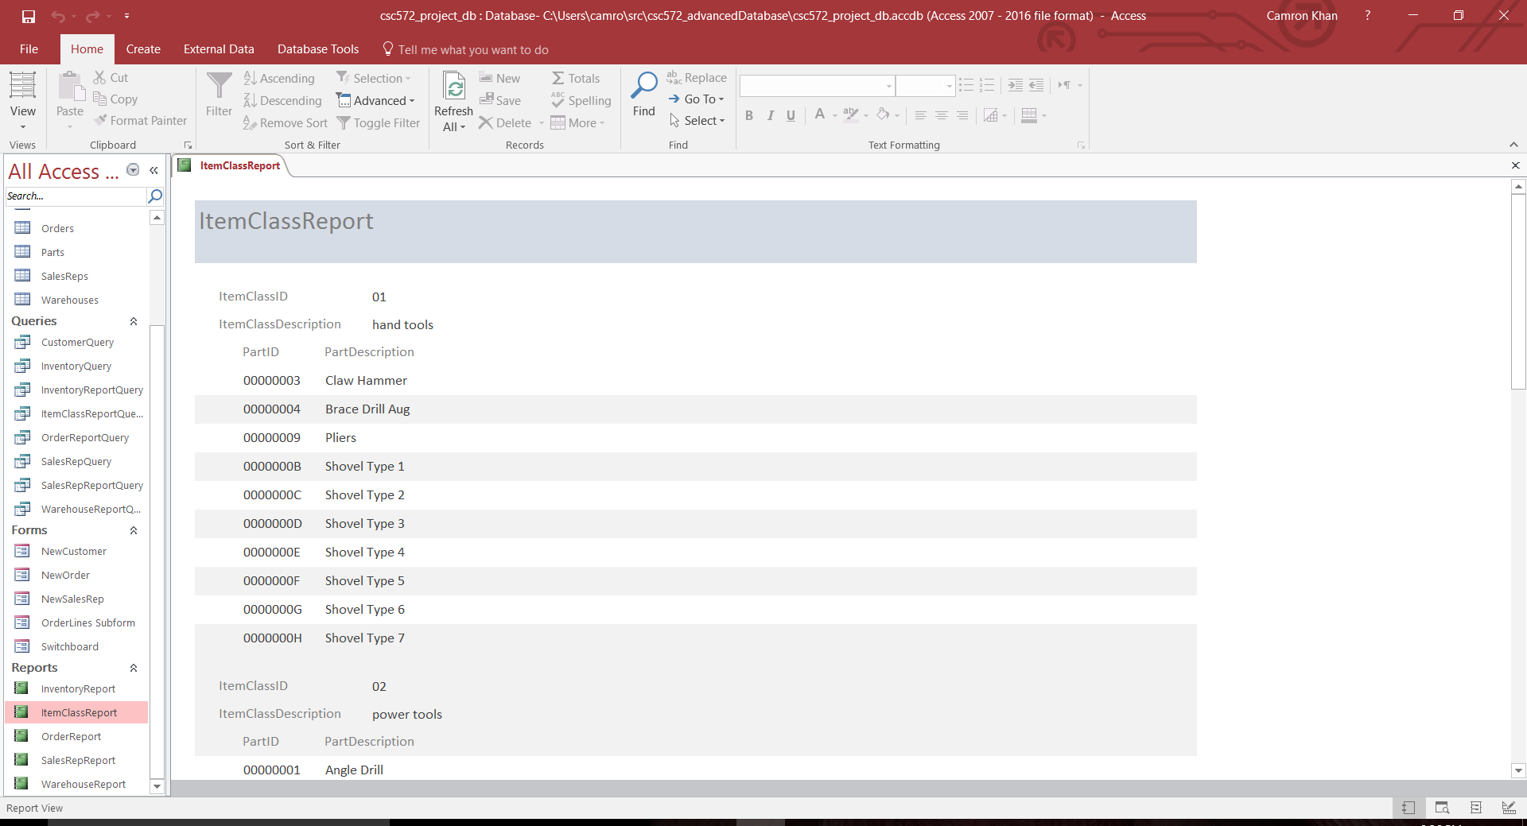

*Report: Order*

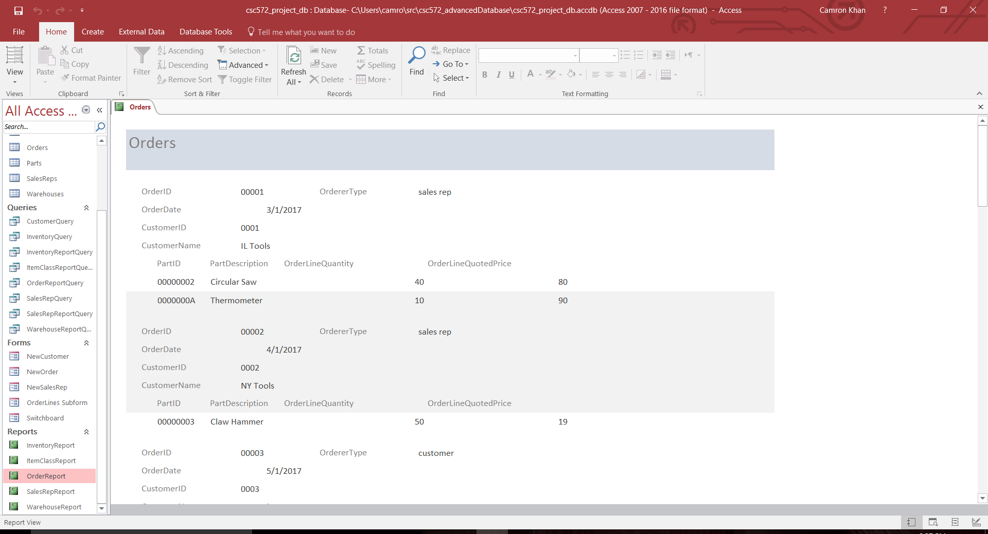

*Report: Sales Rep*

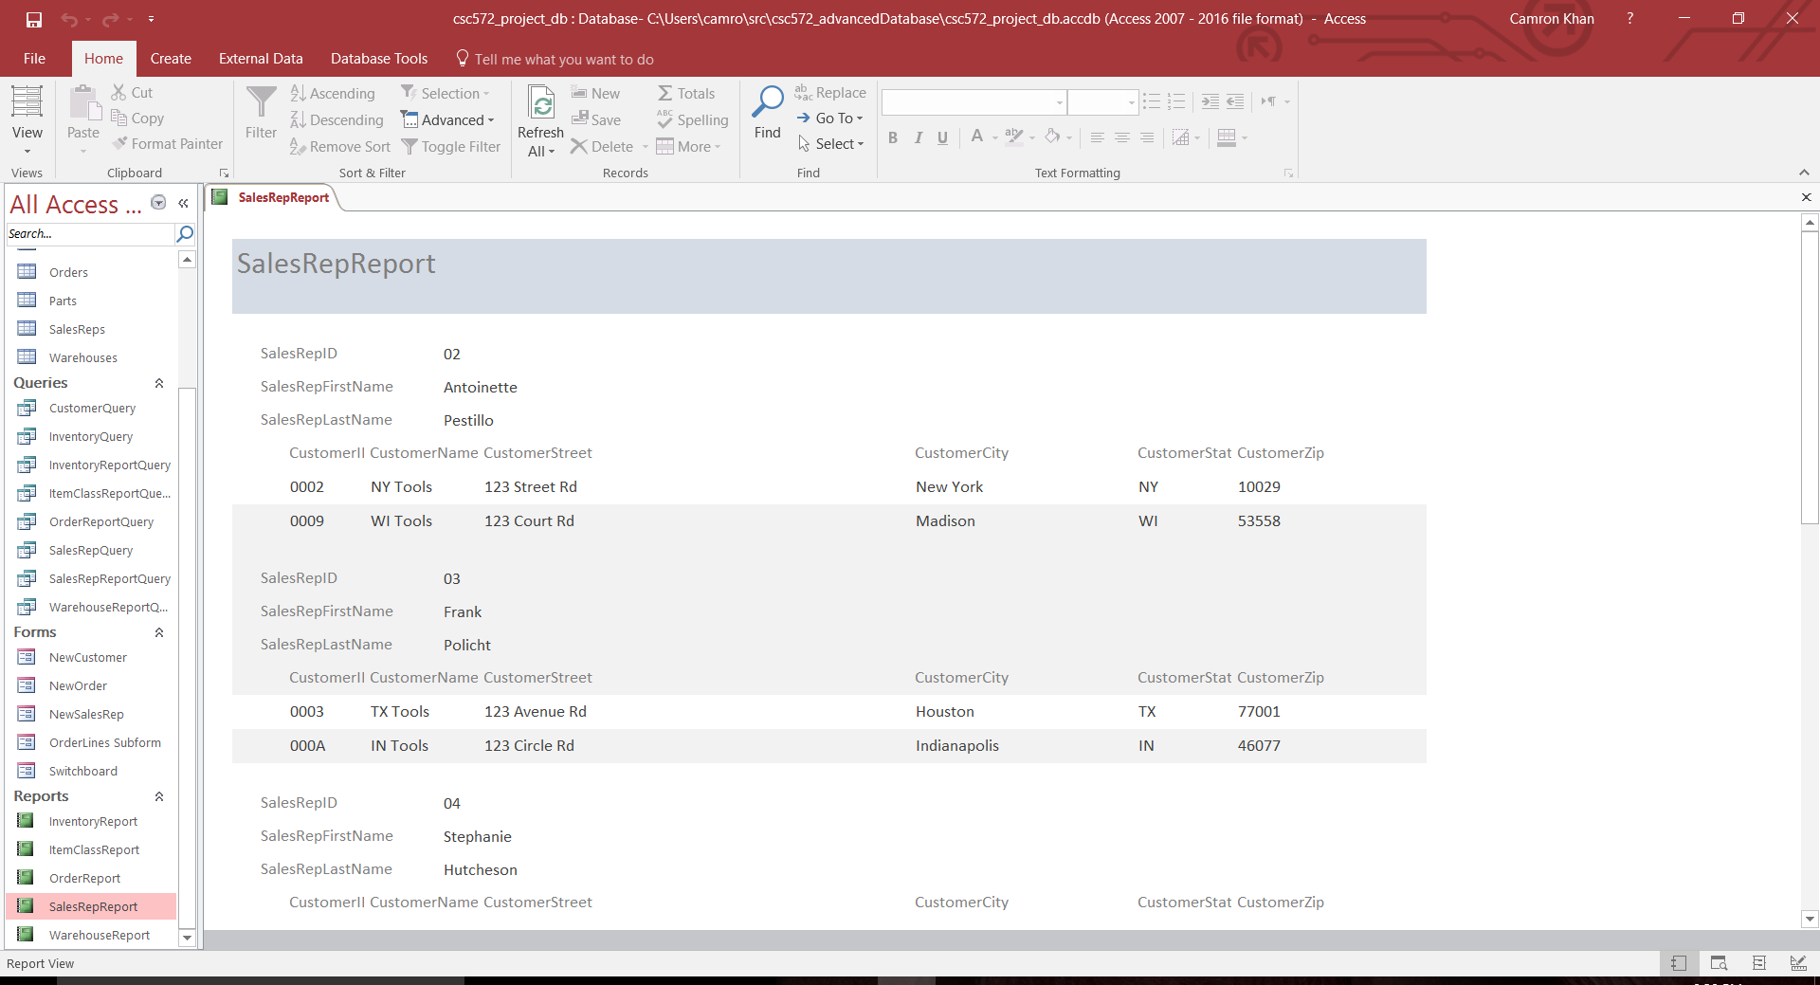

*Report: Warehouse*

